Сенненская школа-інтэрнат для дзяцей-сірот і дзяцей,
якія засталіся без апекі бацькоў

ЗНАК ПАМЯЦІ

даследчая работа творчай групы
“Юны краязнаўца”

Аўтар
Цярэня Тамара Васільеўна,
настаўнік гісторыі

г.Сянно, 2012

Это нужно-
Не мертвым!
Это надо-
Живым!
Р. Рождественский

Уводзіны

65 гадоў назад скончылася самая страшная і крывавая вайна.
У часе ёсць свая памяць – гісторыя, таму свет ніколі не забывае пра трагедыі, якія ўзрушылі планету ў розныя эпохі, у тым ліку і пра жорсткія войны. І цяпер недзе грукоча вайна, свішчуць кулі, рассыпаюцца ад снарадаў у дробкі і пыл хаты і гараць дзіцячыя ложкі.
Наша сённяшняя гутарка – гэта спроба сабраць часціцы народнай памяці пра перажытае ў тыя бязлітасныя гады і сталымі, і дзецьмі. Няўмольны час выносіць у вечнасць сведак і ўдзельнікаў, тых, хто бачыў і выпакутаваў боль страт і адчуў радасць надзей у чаканні Вялікай Перамогі.
Войны прыводзяць да незлічоных страт. Але самы страшны вынік усіх войн – гэта чалавечыя ахвяры. У першай сусветнай вайне загінула 10 млн. чалавек і 20 млн. былі скалечаны. У другой сусветнай вайне звыш 55 млн. чалавек загінулі, 90 млн. былі паранены, з іх 28 млн. скалечаны.
Людскія страты Савецкага Саюза падчас Вялікай Айчыннай вайны, вылічаныя метадам дэмаграфічнага балансу, былі ацэнены ў 27 млн. чалавек, у тым ліку страты Узброенных сіл – 8 млн. 700 тыс. чалавек. Астатнія – мірныя жыхары. Пад тысячамі абеліскаў па ўсёй беларускай зямлі вечным сном спяць мільёны тых, хто не вярнуўся з вайны.
Але на вайне гінуць не толькі салдаты, і людзі паміраюць не толькі ад куль. Вайна нясе з сабой голад, спусташэнне і мноства хвароб. Усе становяцца ахвярамі агульнай бяды.
Мэтай нашай працы з'яўляецца захаванне памяці пра далёкія ваенныя гады, пашырэнне круга ведаў пра падзеі, якія адбываліся на нашай зямлі.
Задачамі сталі: збор матэрыялу (гутаркі з відавочнікамі падзей, перапіска, праца ў архівах), аповед пра гісторыю стварэння дзіцячых дамоў у СССР і пра лёсы выхаванцаў Заазерскага дзіцячага дома № 13.
Характар вызначылі сабраныя матэрыялы. У працы шмат цытат з успамінаў відавочцаў падзей, архіўных дадзеных, якія мы змясцілі без змен. Лепш могуць распавесці пра той час людзі, якія перажылі яго.
Праца можа быць скарыстана на ўроках гісторыі, грамадазнаўства, у выхаваўчай рабоце пры правядзенні класных гадзін, мерапрыемстваў, прысвечаных Вялікай Айчыннай вайне.

Гісторыя стварэння дзіцячых дамоў у СССР

Праблема існавання дзіцячых дамоў заўсёды была няўтульнай для абмеркавання ў грамадстве. Неахвотна кажуць пра іх і цяпер. Часцей негатыўна, з асуджэннем. Грамадства заўсёды насцярожана ставілася да "не такіх", як усе. Магчыма таму, што спрацоўвае інстынкт самазахавання, бо дзіцячыя дамы паўсталі не з нечага капрызу, а з-за неабходнасці. А неабходнасць гэту, нажаль, спарадзіла само грамадства.
Бездагляднасць дзяцей прыняла пагрозлівы характар пасля першай сусветнай вайны і Кастрычніцкай рэвалюцыі. Па адных дадзеных у 1921г. у савецкай Расіі налічвалася 4,5 мільёна беспрытульнікаў, па іншых - у 1922г. іх было 7 мільёнаў.
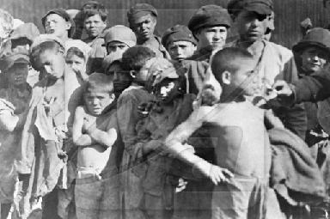
Рашэнне праблемы бездагляднасці было абвешчана палітычнай задачай. У 1919 годзе ўтворана Дзяржаўная рада абароны дзяцей на чале з А.В. Луначарскім. 27 студзеня 1921 года была створана Камісія па паляпшэнні жыцця дзяцей - "Дзеткамісія ВЦІК" на чале з Феліксам Дзяржынскім. Рашэннем праблемы займаліся таксама іншыя арганізацыі: Народны камісарыят асветы РСФСР, сацыяльныя інспекцыі на месцах, "Фонд імя В.І. Леніна для аказання дапамогі бездаглядным дзецям". У 1926 годзе прынята Палажэнне “Пра мерапрыемствы па барацьбе з дзіцячай бездагляднасцю ў РСФСР” і Пастанова ЦВК і СНК СССР "Пра мерапрыемствы па барацьбе з дзіцячай бездагляднасцю".
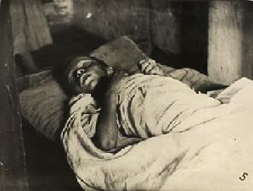
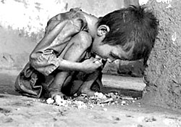

Садзейнічанне аказвалі прафсаюзы, камсамол, партыйныя арганізацыі. Міліцыя, ГПУ і крымінальны вышук вялі ўлік беспрытульнікаў. Пры мясцовых органах адукацыі былі створаны аддзелы сацыяльна - прававой аховы непаўналетніх (СПАН).

Былі арганізаваны дзіцячыя выхаваўчыя ўстановы інтэрнатнага тыпу: дзіцячыя дамы, працоўныя камуны, школы-сады, школы-камуны, дзіцячыя мястэчкі. У 1919 годзе ў дзіцячых дамах выхоўвалася 125 тыс. дзяцей, у 1921-1922 гадах-540 тыс. дзяцей. Акрамя таго, мерапрыемствы па барацьбе з бездагляднасцю ўключалі і дапамогу па месцы жыхарства, перавод дзяцей у сялянскія сем'і, арганізацыя апекі, раённых майстэрняў са школамі і клубамі для дзяцей.
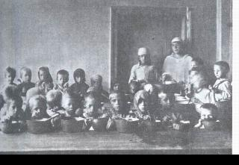
Да пачатку 1928 гада па ўсім СССР налічвалася каля 300 тысяч бездаглядных, а 31 мая 1935 года ў Пастанове СНК СССР і ЦК ВКП (б) " Пра ліквідацыю дзіцячай бездагляднасці " было заяўлена, што ў краіне ліквідавана масавая бездагляднасць. Наяўнасць бездагляднасці прызнавалася, але тлумачылася асобнымі недахопамі.
З другой паловы 30-х гг. дзіцячыя дамы ўваходзілі ў сістэму гарадскіх устаноў народнай адукацыі, але звесткі пра дзяцей, рэпрэсіраваных у дзіцячых дамах да 1954 года, захоўваюцца ў закрытых архівах.
З пачаткам Вялікай Айчыннай вайны зноў пачаўся рост колькасці бездаглядных дзяцей, вырасла дзіцячая злачыннасць.
Былі прыняты Пастановы СНК СССР "Аб уладкаванні дзяцей, пакінутых без бацькоў" ад 23 студзеня 1942 года і " Пра ўзмацненне мер барацьбы з дзіцячай бездагляднасцю і хуліганствам" ад 15 чэрвеня 1943 года. Пастановы рэгламентавалі меры па рашэнні праблемы бездагляднасці, па адкрыцці дзіцячых устаноў для ўтрымання ў іх непаўналетніх злачынцаў ( ва ўзросце ад 11 да 16 гадоў). Да канца 1943 года лік падлеткаў у гэтых установах дасягнуў 50 тыс. чалавек.
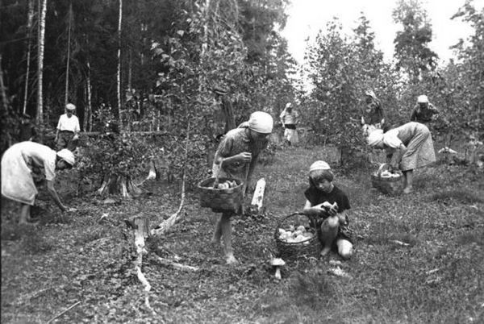
Заазерскі дзіцячы дом №13 паўстаў на беразе Сенненскага возера ў далёкім 1918 годзе, у былой сядзібе пані Стрыжкі. Першапачаткова ў ім выхоўвалася 50 дзяцей-сірот. Першым дырэктарам дзіцячага дома была Марыя Мікалаеўна Шышко. Гэта была верніца, ужо ва ўзросце жанчына. З успамінаў былога выхаванца Мізаўцова Міхася Іванавіча: "Мы раніцай і ўвечары чыталі малітвы, а днём вучыліся ў школе і працавалі".
У 1920 годзе ў дзіцячы дом быў прызначаны новы дырэктар Рагоўскі Вацлаў Адамавіч. Дзецям не хапала ежы і вопраткі. Гэта быў час, калі яшчэ не скончылася грамадзянская вайна. Краіна знаходзілася ў цяжкім эканамічным становішчы. Дзеці гэта разумелі і не жаліліся. Яны актыўна ўдзельнічалі ў мастацкай самадзейнасці і ахвотна працавалі, праводзілі суботнікі па нарыхтоўцы дроў для дзіцячага дома. Сваёй школы не было, таму вучыцца хадзілі ў школу, якая знаходзілася ў вёсцы Свабодная.

Ваенныя гады

Для мірнага насельніцтва вайна пачалася нечакана. У становішчы панікі і блытаніны дзетдомаўцам было цяжка ўдвая.

З успамінаў Таберкі Галіны Уладзіміраўны:
"З першых дзён вайны ўсе супрацоўнікі дзіцячага дома прызыўнога ўзросту былі мабілізаваны. З дзецьмі заставаліся толькі жанчыны. Калі фронт пачаў набліжацца, для эвакуацыі дзяцей, з Менска, былі накіраваны машыны, якія да дзіцячай хаты не дашлі. Не дачакаўшыся машын, вырашылі сыходзіць пешшу, адказнасць на сябе ўзяў былы выхаванец дзетдома Новікаў Мікалай Пятровіч, які прыехаў у дзетдом на вакацыі. Дзеці ішлі ў накірунку Смаленска, дашлі да Смаленскай вобласці, патрапілі ў акружэнне і вярнуліся ў дзетдом"

З успамінаў Смірнова Дзмітрыя Васільевіча:
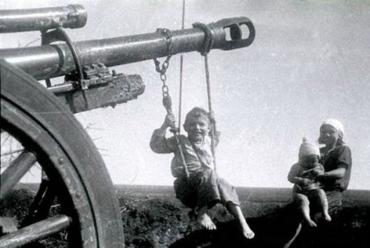
"У першых чыслах ліпеня 1941 года фронт набліжаўся да подступаў Сянно. Пяць дзён, днём і ўначы, ішлі крывапралітныя абаронча-наступальныя баі. Горад пераходзіў з рук у рукі пяць разоў. Чырвонаармейская вуліца і завулкі амаль цалкам выгарэлі, засталося толькі два жылых дамы."

Заазерскі дзіцячы дом ад разбуральных баёў выратавала тое, што ён знаходзіўся за горадам, абарончых меж побач з ім не было. Фронт перамясціўся на ўсход, гаспадарамі ў Сянно сталі фашысты, быў усталяваны акупацыйны рэжым. Дзяцей у дзетдоме трэба было карміць, і Новікаў Н.П., на правах старэйшага, звярнуўся за дапамогай да новай улады. Адказ быў кароткім: "У нас дзіцячага дома не лічыцца". Неўзабаве ад мясцовых жыхароў сталі паступаць скаргі, што дзеці крадуць у агародах, куратніках. Тады ўлады былі вымушаны звярнуць на дзіцячы дом увагу.
Загадчыкам дзіцячага дома прызначылі Таберка Марка Іванавіча. Раней ён узначальваў дзетдом, але яшчэ да вайны пайшоў на пенсію. Яго хата на Чырвонаармейскай вуліцы таксама згарэла, і Марк Іванавіч разам з сям'ёй перасяліўся ў Заазер'е. Раенная улада вылучала сякое-такое фінансаванне.

Дакумент з Віцебскага архіва:*

Авансовый отчет
В израсходовании Аванса отпущенога
Заозерскому детскому дому
На питание воспитанникав
Получено авансом от Сенненской Райуправы 500 руб
Израсходовано по отчету 505руб 10 коп
Перерасходовано Собственных средств 5 руб10 коп

Завдетдомом (подпись)

29/Х 41года

Дапамога раённай улады была невялікая, даводзілася выжываць самім.

З успамінаў Таберка Аркадзя Уладзіміравіча:
"Дзетдом існаваў усе гады акупацыі за кошт сваёй дапаможнай гаспадаркі. Саджалі бульбачку, капусту, бручку і іншую гародніну. Было некалькі кароў, тры кані. Марку Іванавічу атрымоўвалася выпрошваць у раённай улады (там былі знаёмыя яму былыя настаўнікі) для дзетдома хлеб, некаторыя прадукты, вопратку. Мясцовыя ўлады, ды і немцы ставіліся да дзетдома лаяльна"
______________
* У дакументах з архіваў арфаграфія захавана

Ад загадчыка дзіцячага дома патрабаваўся штодзённы даклад пра стан спраў, звесткі пра дзяцей. На працягу ўсёй акупацыі ў дзетдоме імкнуліся схаваць яўрэйскіх дзяцей, нягледзячы на тое, што неўзабаве, у верасні 1941 гада, на Галынцы было створана яўрэйскае гета. Выхавальнікі забаранялі дзецям-яўрэям хадзіць у Сянно, але падлеткі часта не жадалі слухаць довады старэйшых. Адзін з такіх хлопчыкаў быў схоплены ў горадзе. Яго нават не адправілі ў гета, а расстралялі на месцы. Маленькая дзяўчынка, гадоў чатырох, зацята не жадала зваць сябе рускім імем, якому яе вучылі ў дзетдоме, і на пытанне: “Як цябе клічуць?”, адказвала: "Басуючы". Яе забралі, далейшы лёс гэтага дзіцяці невядомы. Ранняй вясной 1944 года высачылі і забралі дзвюх старэйшых дзяўчынак: Ізу Тахерс і Басю Бірабіджан.
Падлеткі, якія жылі ў дзетдоме, займаліся падпольнай працай, перадавалі зводкі Саўінфармбюро, здабывалі звесткі пра немцаў і паліцаяў, якія размяшчаліся паблізу, у вёсках Свабодная і Любяціна. Старэйшыя выхаванцы, асабліва тыя, над кім вісела пагроза згону ў Нямеччыну, ішлі ў партызаны.

З архіўных дадзеных г. Віцебску:

Приказ № 43

По райздраву Сенненской райуправы от 5 декабря 1941 года.

П.р. 1
Предлагаю всем завед. больницами, врачебными участками и фельдшерскими пунктами ежемесячно к I, 10 и 20 числа даставляць в райздрав сведения об эпидемических заболеваниях по предлагаемой схеме, кроме того о всех имеющих случаях заразных заболеваний сообщать непосредственно от себя немецким войскам расположенным на нашей церитории с точным указанием домов заразного заболевшего жильца.
П.р. 2
Заразные больные как брюшным цифам и сыпным, скарлацинай, дефцярытам, халерай, чумой и сифилисам падлежаць не медленной госпитализацыи после атправки больных производиць санитарную обработку.
П.р. 7
На фельдшера Павлову возлагаем обязаносць следиць за санитарией в детдомах Заазерьи и Кручы и производить ежемесячный медицынский осмотр детей этих домов
Зав. Райздрава : (подпись)

Калектыў работнікаў дзіцячага дома імкнуўся сачыць за здароўем дзяцей, падтрымліваць у чысціні і парадку вопратку і памяшканні, усведамляючы, чым пагражаюць захворванні масавага характару.

З архіва г. Віцебску
.Акт
1942 года 18 июня
Мною, сан. врачом Павловой А.К. 18./VI. 42 г. было проверено санитарное состояние Заозерского дет.дома.
При проверке обнаружено санитарное состояние удовлетворительно.
Дети здоровые и чистые, вшивость малая, посещение бань 1раз в 2 недели, постельные принадлежности находятся в чистоте.
Больных детей нет.
Павлова

Але так было далёка не заўсёды.

З успамінаў Таберка Г.В.:
"У сярэдзіне 1942 года са спустошанага немцамі дзіцячага дома ў Строме, дзе былі дзеці дашкольнага ўзросту, у Заазер'е прывезлі 100 чалавек маленькіх, знясіленых і запалоханых дзяцей. Прыйшлося размясціць іх у памяшканні былога клуба. З вопраткай і асабліва з абуткам было вельмі дрэнна. У зімовы час дзеці хадзілі басанож па тэрыторыі, але прастуднымі хваробамі ніхто не хварэў. Ежы на такую колькасць дзяцей відавочна не хапала. Голад асабліва цяжка пераносілі маленькія дзеці. Раніцай, адразу ж пасля сняданку, малыя садзіліся на кукішкі і спявалі: "А ці хутка есці" і так сядзелі да абеду.
Вельмі цяжка стала ў дзіцячым доме, калі да яго дайшла эпідэмія тыфа. Ежы было недастаткова, санітарыю хоць і імкнуліся падтрымліваць, але медыкаментаў не было. Шматлікія дзеці хварэлі. Самыя слабыя не вытрымлівалі. Я ведаю, што некалькі дзяцей памерла ад тыфа, іх пахавалі недалёка ад дзіцячага дома. Хварэў тыфам і мой сябар Аркадзь Таберка".

Выжыўшы і пражыўшы вялікае жыццё, А.В. Таберка напісаў нам пра той час:
"Ніякай медыцынскай дапамогі і лекаў падчас эпідэміі не было. Хворых адпойвалі адварамі траў, ды і травы практычна не было. Выжывалі толькі тыя, у каго вытрымлівала сэрца. Падчас эпідэміі неабходна ізаляцыя хворых, што ў тых умовах нельга было зрабіць.
Мне таксама прыйшлося перахварэць сыпняком. Памятаю толькі, што знаходзіўся ўсе гэтыя дні ў паўсвядомым стане, было страшна ад таго, што здавалася,што кружацца сцены і навальваецца на цябе столь. Пасля хваробы ўстаць і хадзіць без дапамогі было цяжка."

Помнік

Усе гэтыя падрабязнасці сталі вядомыя нам пазней. Першым устала пытанне: калі дзеці паміралі, то дзе іх магілы? Ці наўрад іх хавалі на гарадскіх могілках - далёка. На мясцовых могілках, якія адносяцца да вёскі Свабодная, дзіцячых магіл няма. Тады з аповедаў мясцовых старажылаў і пачалася пошукавая праца. Геаграфія пошуку пашырылася да Менска, Друі, Клімавіч, Санкт-Пецярбурга.
Пачалася праца ў архівах. Ні Сенненскі, ні Аршанскі архівы звестак пра гэты перыяд не маюць. У Віцебскім цэнтры аховы здароўя мы знайшлі дакументы, напісаныя на сшыткавых вокладках, кавалачках шпалер. На жаль, дакументаў, якія пацвярджаюць факты згубы дзяцей, іх прозвішчы, месца пахаванняў, няма. У Нацыянальным архіве Рэспублікі Беларусь няма наогул ніякіх звестак пра Заазерскі дзіцячы дом №13. Самі сведкі таго часу тлумачаць гэта так:

Таберка Г.В.:
"Выхавальнікі, адміністрацыя дзіцячага дома дакументы закапалі ў зямлю…"

Смірноў Д.В.:
"З сярэдзіны 30-х гадоў у Заазерскі дзіцячы дом сталі паступаць дзеці, бацькі якіх былі рэпрэсаваны. Дзіцячы дом стаў рэспубліканскага падначалення, таму, мабыць, звестак пра існаванне гэтай дзіцячага дома няма ні ў Сянно, ні ў Віцебску"

Таберка А.В.:
"Мяне не здзівіла, што Вам не атрымалася атрымаць адказы на запыты ў архівы. Думаю, што ўсе дакументы былі згублены падчас вайны. А ў дні акупацыі іх ніхто і не вёў"

Але па часціцах, знаходзячы сведак, мы высветлілі, што найблізкае ад школы пахавання памерлых дзяцей – гэта Свабаднянскія могілкі. У тыя гады помнікаў на магілах не ставілі, ды і ўбіраць за імі было некалі. А з часам людзі змяніліся.
І ўсё ж пацверджанне сваім пошукам мы знайшлі.

З успамінаў Шубка Л.М.:
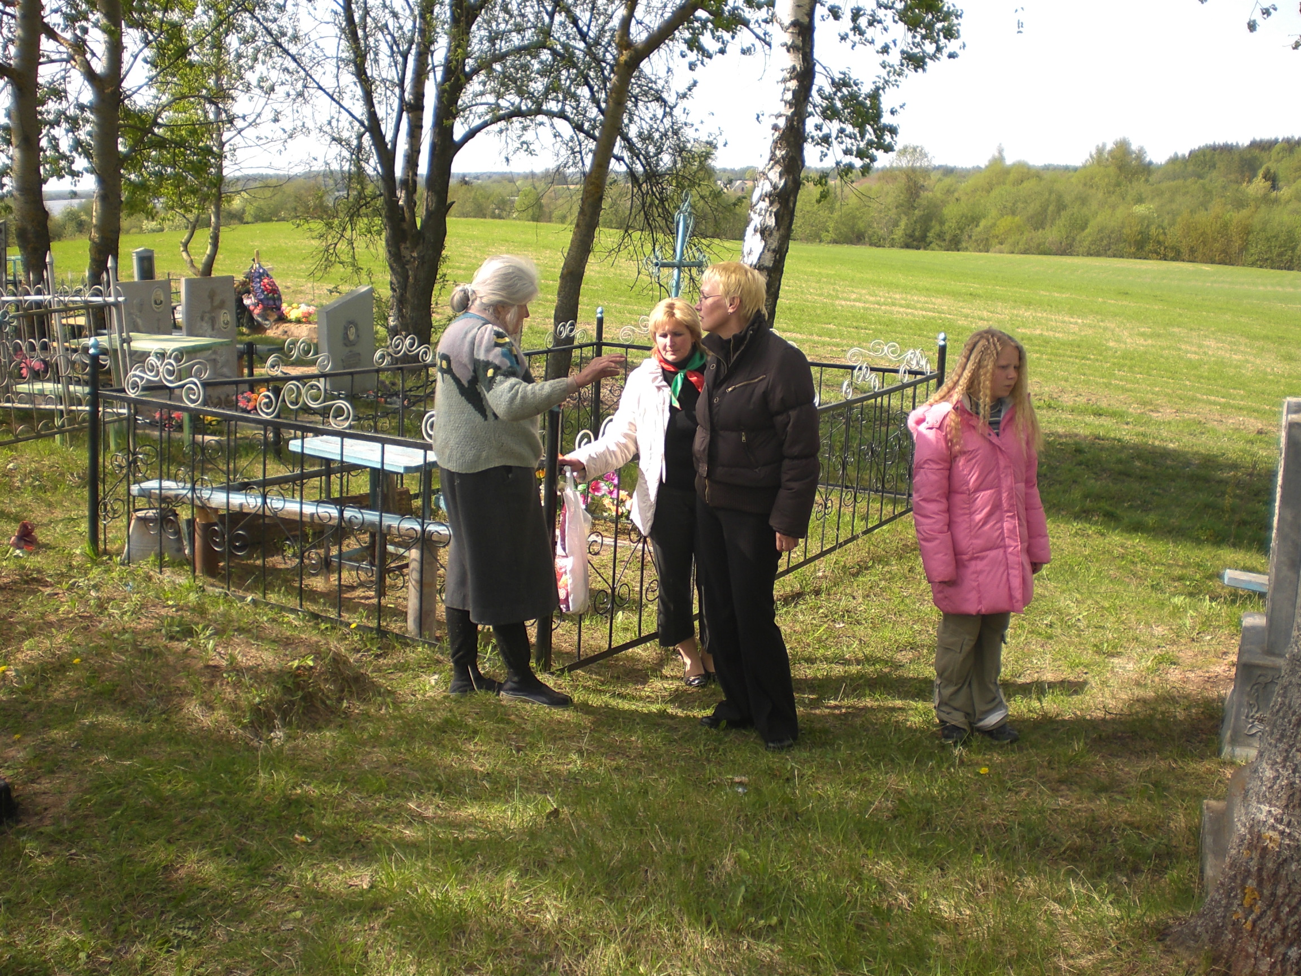
«У Заазерскі дзіцячы дом я прыйшла працаваць у 1944 годзе, пасля вызвалення. Пражывала ў вёсцы Свабодная, таму час, калі ў акрузе быў тыф, памятаю добра.
Пахаванні на Свабаднянскіх могілках пачаліся з 1944 года. З дзіцячага дома былі пахаваны ці то чатыры, ці то пяць дзяўчынак 10-12 гадоў. Я добра памятаю іх вонкава, але не ведаю імёнаў і прозвішчаў. Ведаю месца, дзе яны былі
Шубка Л.М. паказвае месца пахаванняў пахаваны. Яшчэ на тым месцы быў
пахаваны мой дзядзька і чырвонаармейцы, якія баранілі горад. Сярод іх была адна медсястра. Пасля вызвалення чырвонаармейцы і медсястра былі перапахаваны ў г.Сянно, у брацкай магіле"

Некалькі іншыя ўспаміны захавала Таберка Г.В.:

"Памерла 11 чалавек. Сярод іх быў стары, якому кінутаму і галоднаму далі прытулак у дзетдоме. Сярод памерлых была дзяўчынка, клікалі яе Ліда. У дзетдоме звалі яе Ліда-партызанка. Яе бацькі былі выведнікі-масквічы. Бацьку забілі, а маці і дзіцяці захапілі і прывезлі ў Сянно. Маці ў гестапа, а дзяўчынку позна ўвечары прывезлі ў дзетдом. На другі дзень дзяўчынка з дзетдома ўцякла па сцяжынцы каля возера. Дабегла да Сянно, калі паднімалася пад гару, дзе стаяў касцёл, убачыла, як канвой вёў яе маці, кінулася да яе, а маці да дачкі. Маці тут жа застрэлілі, а дзяўчынку зноў прывезлі ў дзетдом. Яна ні з кім не жадала размаўляць, не казала сваё прозвішча. Было ёй не больш за 4-5 гадоў. Вельмі добра памятаю яе тварык, беленькія валасы, а бровы чорныя. Вось гэта дзяўчынка, Ліда-партызанка, і ў магіле ў дзетдома.
Быў яшчэ маленькі хлопчык, яго ў Заазер'е прывезлі са Стромы. Клікалі яго Вова Сталяроў. Ён быў вельмі аслаблены, маленькі дзядок, зморшчаны тварык і белыя, амаль сівыя валасы. Баюся, што калі ён хварэў тыфам, то на выздараўленне такога дзіцяці надзеі не было".
Чалавечая памяць хуткабежная.І хай мы не знайшлі,але вельмі спадзяёмся, што зможам знайсці, бо праца працягваецца. Мы палічылі сваім абавязкам увекавечыць памяць пра іх у сціплым памятным знаку. Звярнуліся мы са сваёй прапановай да дырэктара школы Казлова Л.Л., знайшлі падтрымку і разуменне. Падтрымаў наша рашэнне і Сенненскі раённы выканаўчы камітэт, які даў дазвол на ўсталяванне памятнага знака.
Аргкамітэт звярнуўся з просьбай да калектыву школы-інтэрната, мясцовых жыхароў пра збор сродкаў для ўстаноўкі помніка. Па выніках праведзенага суботніка было сабрана 440 тысяч рублёў, 72 тысячы ахвяравалі выпускнікі школы і мясцовыя жыхары. Астатнія грошы, неабходныя для выраба і ўстаноўкі памятнага знака і агароджы, вылучыла адміністрацыя са спецрахунка школы.
На чорнай гранітнай пліце малюнак ціхага спакойнага возера, беражок лесу, родных бярозак, а ў небе ляцяць журавы і надпіс:

«Памяці выхаванцаў
Заазерскага дзіцячага дома,
пайшоўшых з жыцця ў час
Вялікай Айчыйнай вайны
1941-1945 гг».

Адкрыццё памятнага знака на Свабаднянскіх могілках адбылося 22 чэрвеня 2009 года ў дзень памяці і смутку па ўсіх загінутых ў Вялікай Айчыннай вайне. Галоўнымі ўдзельнікамі мітынгу былі сведкі тых падзей : Смірноў Зміцер Васільевіч і Шубка Лідзія Міхайлаўна. Нягледзячы на ўзрост, яны знайшлі ў сабе сілы, каб у гэты дзень быць разам з намі.Не пакінула нас без увагі і кіраўніцтва раёна. Намеснік старшыні раённага выканаўчага камітэта Фаміна Зоя Сцяпанаўна і загадчыца раённым аддзелам адукацыі Аніськовіч Людміла Пятроўна казалі пра важнасць праробленай працы і пра тое, што нельга забываць урокі вайны.
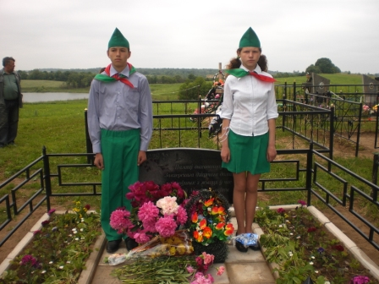
Прысутныя карэспандэнты газеты "Голас Сенненшчыны" (Вольга Бандаревіч) і "Народнае слова" (Ніна Лук’янава ) асвятлілі гэту падзею ў сваіх выданнях.
Выхаванцы інтэрната, педкалектыў, выпускнікі школы, мясцовыя жыхары, госці - усе былі прасякнуты ўрачыстасцю моманту і значнасцю гэтага мерапрыемтва.

Момант адкрыцця помніка

У Роберта Раждзественскага ёсць выдатныя радкі:

Хай не ўсе героі,-
тыя, хто загінулі,-
загінулым - вечная слава!

Выкарыстаныя матэрыялы:

- « Голас Сенненшчыны », 20 июня 2008 г. – Галина Таберко, «Дети военного лихолетья»
2. «Народнае слова», 7 апреля 2009 г. - Тамара Тереня, «Отзовитесь, свидетели роковых сороковых»
3.« Народнае слова», 27 июня 2009 г. – Нина Лукьянова, «Такая короткая жизнь»
4.Рожков А. Ю. Борьба с беспризорностью в первое советское десятилетие – « Вопросы истории», 2000г. №11
5.Педагогическая энциклопедия. Под ред. Н.В.Шаповалова – М.; Наука, т.1
6. Великая Отечественная война. Под ред. А.А.Ковалени и Н.С.Сташевича – Минск, изд.центр БГУ, 2005 г.
7. «Гісторыя. Праблемы выкладання», № 5,2009 г. с. 21

